

Relatório do Projeto Aplicado

|  |  |
| --- | --- |
| Nome | Lúcio de Freitas Pereira |
| Curso | Desenvolvimento Front-End |
| Orientador(a) | Raphael Gomide |
| Data | 26/04/2020 |

**Sumário**

1 Desafio

1.1 Análise de Contexto 03

Matriz CSD 03

POEMs 04

1.1.1 Personas

Mapa Conceitual 06

Mapa de Empatia 07

1.1.2 Benefícios e Justificativas

Blueprint 08

Proposição de valor 09

1.1.3 Hipóteses

Brainstorm 10

Priorização de Ideas 10

1.2 Solução

1.2.1 Objetivo SMART 11

1.2.2 Premissas e Restrições 12

Matriz de Risco 12

1.2.3 Backlog do Produto 13

1 Desafio

1.1Análise de Contexto

**O que é o Desafio?**

O desafio se trata de um projeto que ajudará os mais necessitados, sem teto, vitima de enchente, vitima de assalto, roubo, pessoas que tem renda baixa, enfim, todo mundo que têm algum tipo de necessidade se beneficiaria do projeto. No projeto existirá uma “fonte de lucro” seria nos anúncios que seriam expostos em espaços que não atrapalhem a experiência do usuário. Existe no projeto três atores que participação, os doadores, os postos de coleta e os necessitados, os doadores poderão doar no aplicativo web e mobile, dinheiro ou qualquer suprimento, e caso precise, poderá procurar informações do posto de coleta que destinará suas doações e também caso prefira, poderá apadrinhar algum necessitado doando mensalmente para o mesmo. O posto de coleta tem a função de receber as doações e distribuir para quem precisa dele, eles precisam ficar atentos na fila que eles se encontram e sobre a prioridade de cada um. Os necessitados têm o papel de procurar os postos de coleta mais próximo, se cadastrar no sistema e esperar receber. Empresas privadas têm sua importância também no projeto, pois é com a doação deles que conseguiríamos comprar itens para sorteios mensais que faríamos para incentivar os doadores.

Para analisar o contexto desse desafio criou-se a matriz CSD e POEMs abaixo:

**Problema:** Como facilitar a doação de suprimentos?

**Matriz de CSD:**

|  |  |  |  |
| --- | --- | --- | --- |
| **Matriz CSD** | **CERTEZAS** | **SUPOSIÇÕES** | **DÚVIDAS** |
| **ATORES** | Necessitados;  Doadores;  Pontos de Coleta. | Colaboradores sem fins lucrativos;  Patrocinadores com fins lucrativos;  Participação do Estado. | Será bem-aceito por ONG’s?  Será bem-visto por patrocinadores?  Será bem-aceito por quem pretende doar? |
| **CENÁRIOS** | Pessoas têm vontade de doar, mas não têm conhecimento de para onde e como;  Estabelecimentos que querem ser os pontos de doações;  Pessoas necessitadas que não sabem onde pedir suprimentos. | Programa de apadrinhamento, onde doadores “adotam” necessitados doando continuamente para o mesmo;  Agenda de eventos organizada por ONG’s, por iniciativa privada e/ou pública, exibida no aplicativo. | Como sensibilizar os doadores para apadrinhar os necessitados?  Como ligar essa agenda com os eventos automaticamente? |
| **REGRAS** | Os doadores poderão doar qualquer tipo de suprimento, mas todos eles têm que está bem conservados ou dentro da validade;  O Estabelecimento deve direcionar as doações para os necessitados dentro de uma fila de prioridades, sujeito a multas caso descumprimento.  Os necessitados têm que provar sua real necessidade para que possa entrar na fila que o convém, sujeito a se desvincular ao projeto caso descumpra. | O dinheiro conseguido com as multas, devem ser direcionadas para compra de suprimentos caso aja uma escassez de doações.  Caso aja desvio de dinheiro pelas ONG’s os responsáveis responderão jurisdicionalmente. | Como realizar o controle da distribuição dos suprimentos?  Como realizar o controle da real necessidade das pessoas? |

**Observação POEMS**

People: Quem são as pessoas que enfrentam o problema?

São pessoas necessitadas que precisam desses suprimentos, são pessoas que querem doar mas não sabem a quem recorrer, são estabelecimentos que estão prontos para recolher mas não tem apoio de nada e ninguém.

Objects: Os objetos que estão presentes são:

Telefone: Usado para callcenter, eles ligam para os possíveis doares perguntando se vão querer doar

Computador: É usado para tentar conseguir doadores via redes sociais e Todos eles têm em relação o objetivo que é chamar a atenção dos doadores para a causa.

Environment:

As atividades acontecem em pontos de coletas que não são oficiais, podem ser em casas, balcões, escolas, lugares feito a pressa para que auxilie os necessitados, normalmente se vê mais quando acontece algum tipo de catástrofes naturais, pandemias, etc.

Messages:

As mensagens são passadas via telefone, pedindo doações em dinheiro, ou pela internet, mas você tem que se inscrever para receber notificações, então o campo de ação deles é pequena e muitas vezes não transmite uma boa ideia, assim acaba a pessoa não doando.

Services::

Os serviços oferecidos no ambiente são doação de alimentos, cestas básicas, roupas, brinquedos, materiais de estudos.

* + 1. Personas

**Mapa Conceitual**

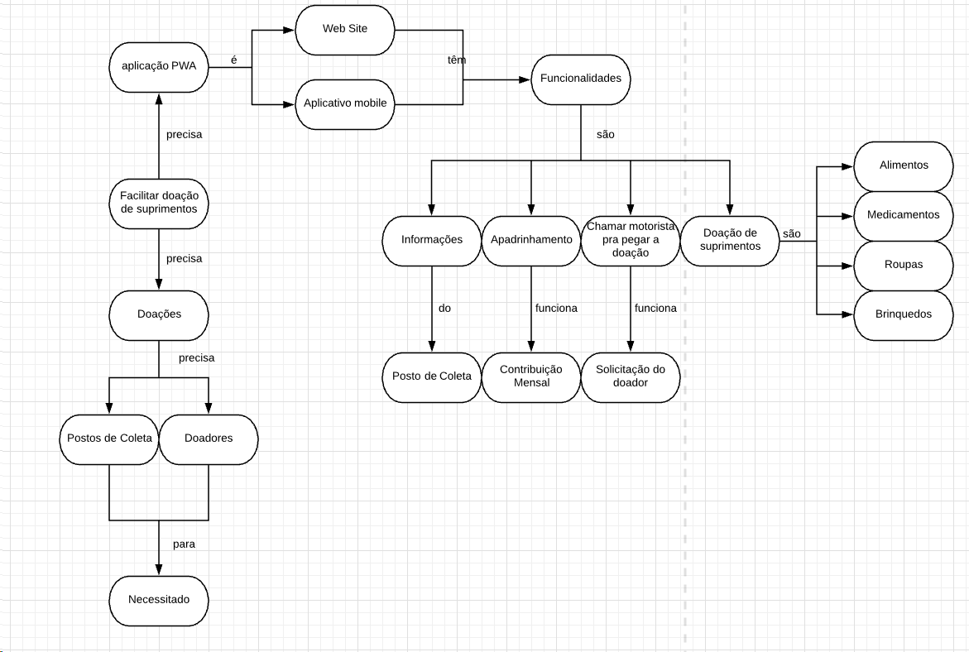

**Mapa de Empatia**

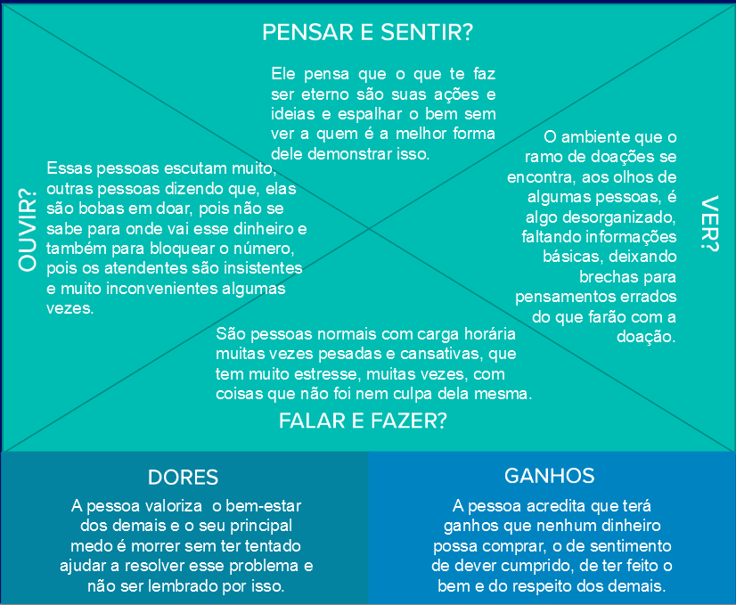

* + 1. Benefícios e Justificativas

**Blueprint:**

|  |  |  |  |  |
| --- | --- | --- | --- | --- |
| Ações do cliente | Quer pesquisar sobre o que doar | Quer realizar doação de suprimentos | Quer procurar alguém para apadrinhar | Quer procurar Informações dos postos de coleta |
| Objetivos | Achar os itens que o posto de coleta aceita como doação | Achar a funcionalidade para escolher o que doar | Achar a funcionalidade para apadrinhar alguém | Achar itens de contato, como telefone, endereço, whatsapp e chat online |
| Atividades | Procurar por uma tabela com as informações de itens a serem doados | Procurar por uma aba para realizar a doação | Procurar por uma aba para realizar o apadrinhamento | Procurar uma tabela com as informações dos postos de coleta. |
| Questões | O que eu quero doar?  O que eu devo separar aqui em casa? | Onde eu acho o caminho para realizar a doação?  Se eu pedir para buscar em casa, pago alguma taxa? | Quem é a pessoa que vou apadrinhar?  Será que existe um perfil sobre essa pessoa? | Onde eu posso achar as informações do posto de coleta que doarei? |
| Barreiras | Os itens têm que está na validade ou bem conservados, sem nenhum tipo de armadilha ou brincadeira. | A pessoa tem que pagar uma taxa para que o motorista vá a sua casa para pegar a doação. | Você tem que pesquisar o perfil da pessoa e escolher por conta própria. | As informações têm que ser atualizadas periodicamente. |
| Funcionalidades | Existirá uma aba com informações do posto de coleta + os itens que você poderá doar. | Existirá uma aba para que você preencha todas as informações pedidas (caso seja doação por dinheiroa pessoa será direcionada para um paypal da vida. | Existirá uma aba para que a pessoa preencha com as informações dela e depois selecionar o nome do apadrinhado. | Existirá uma aba com informações do posto de coleta, como telefone, rede social, whatsapp, endereço. |
| Interação | Deixar simples e claro as informações para que as pessoas que procurem não se sintam cansadas após o ato | Deixar uma experiência agradável para o doador para que o mesmo possa voltar quantas vezes tiver afim | Deixar uma experiência agradável para o doador para que o mesmo possa voltar quantas vezes tiver afim | Deixar simples e claro as informações para que as pessoas que procurem não se sintam cansadas após o ato |
| Mensagem | Sem problemas para você procurar o que deseja. | Doe e você será o maior ganhador nessa história. | Apadrinhe e ame esse alguém como você amaria alguém da sua família. | Sem problemas para você procurar o que deseja. |
| Onde ocorre | Em qualquer lugar com acesso à internet. Tanto na Web como no Mobile. | Em qualquer lugar com acesso à internet. Tanto na Web como no Mobile. | Em qualquer lugar com acesso à internet. Tanto na Web como no Mobile. | Em qualquer lugar com acesso à internet. Tanto na Web como no Mobile. |

**Proposição de valor**

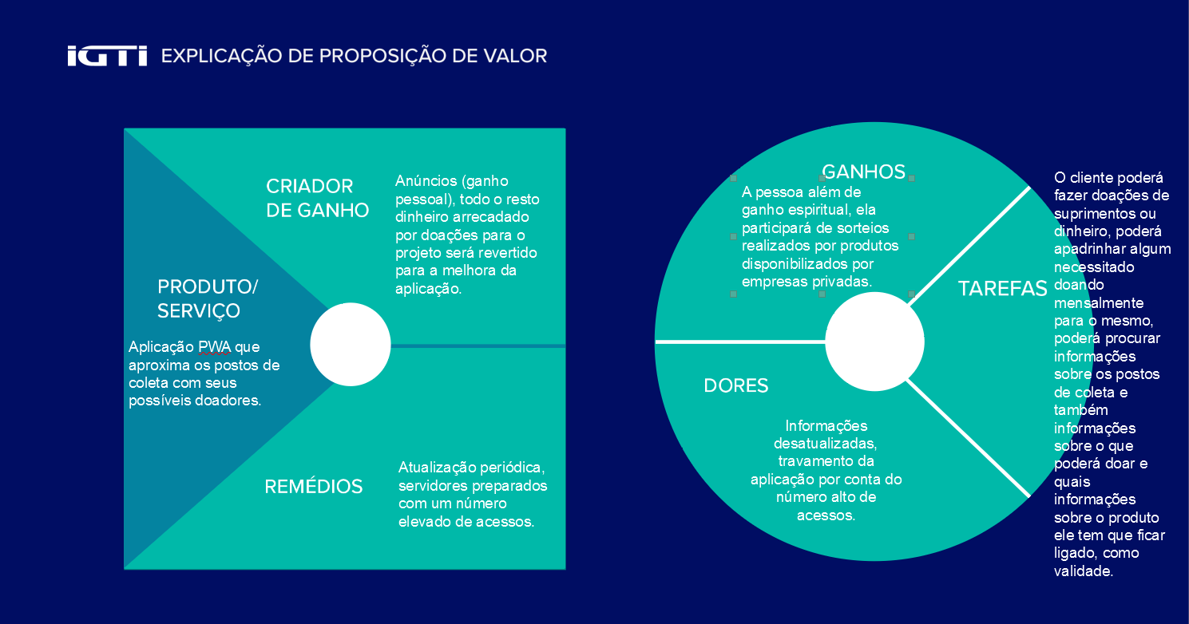

* + 1. Hipóteses

**Branstorming**

**Desafio:**

**Hipótese 1**

A criação de um aplicativo e/ou sistema web seria capaz de permitir que as pessoas que desejam doar façam a consulta de quem precisa de suprimentos ou de instituições filantrópicas.

**Hipótese 2**

A criação de uma rede de solidariedade através de meios de comunicação seria possível integrar as pessoas que querem doar com as que precisam de doação.

**Hipótese 3**

O governo pode realizar ações públicas para promover doações.

**Hipótese 4**

As prefeituras municipais poderiam entrar em contato com supermercados das cidades para doação, informando sobre as pessoas que possuem necessidades.

**Hipótese 5**

Um programa de apadrinhamento de doações periódico.

**Priorização das ideias**

|  |  |  |  |  |  |  |  |
| --- | --- | --- | --- | --- | --- | --- | --- |
| Hipóteses | Benefício | Abrangência | Satisfação | Investimento | Cliente | Operações | Total |
| *H1 | 5 | 3 | 3 | 2 | 5 | 2 | 20 |
| *H2 | 3 | 5 | 5 | 2 | 5 | 3 | 23 |
| H3 | 4 | 2 | 2 | 2 | 4 | 3 | 17 |
| H4 | 4 | 1 | 1 | 5 | 3 | 5 | 19 |
| *H5 | 5 | 4 | 5 | 4 | 5 | 3 | 26 |

Notas: 1 a 5: 1 muito ruim e 5 muito bom

As três melhores ideias serão juntamente implementadas em um aplicativo.

* 1. Solução

* + 1. Objetivo SMART

**Objetivo SMART**

* S (Specific – Específico): Conscientizar pessoas a doar mais para necessitados
* M (Mensurable – Mensurável): Trabalhando umas duas horas por dia na aplicação e estudando sobre temas que desconheço acho que consigo fazer até o término do curso.
* A (Attainable – Atingível): Acredito que a única coisa que gastarei para realização do projeto é o tempo mesmo.
* R (Relevant – Relevante): O projeto é relevante, pois pessoas muito necessitadas precisam dele.
* T (Time based – Temporal: Acredito que até o final do curso dê para terminar o projeto.
  + 1. Premissas e Restrições

**Premissas**

* O sistema tem que funcionar 100% quando tiver para ser lançado
* As informações dos postos de coleta e dos necessitados devem ser mantidas atualizadas.
* Todo tipo de doação deverá ser aceito. Doações como de suprimentos ou em dinheiro.
* O sistema terá também um espaço para empresas privadas doarem para sorteio mensais que serão feitos para doadores.

**Restrições**

* As informações dos postos têm que ser atualiza num período de 3 meses
* As doações têm que ter validade facilmente identificada.
* As empresas terão um limite para doar, para que não aja brecha para corrupção

**Matriz de Riscos**

|  |  |  |  |
| --- | --- | --- | --- |
| Riscos Identificados | Impacto Potencial | Ações Preventivas | Ações Corretivas |
| Sistema todo cair | Muito crítico | Realizar testes de estresse | Mudar para outro servidor |
| Sistema de pagamento cair | Critico | Realizar testes de estresse | Mudar o sistema que é feito o pagamento |
| Informações dos postos de coleta desatualizados | Muito Critico | Atualizar periodicamente as informações | Melhorar o sistema de atualização. |
| Rejeição do público | Muito Critico | Lançar outra versão com outras funcionalidades ao mesmo tempo, utilizando do MVP Duplo, como exemplo | Cancelar a versão que deu errada e deixar apenas a que foi aceita |

* + 1. Backlog de Produto

**Backlog**

